BIJLAGE 21 – BESCHRIJVING HUIDIG DAS NETWERK ERASMUS MC



INHOUDSOPGAVE
Contents
BIJLAGE 21 – BESCHRIJVING HUIDIG DAS NETWERK ERASMUS MC 1
INHOUDSOPGAVE 2
Hoofdstuk 1. HUIDIGE SITUATIE DAS 3
1.1 HUIDIGE SITUATIE DAS – TECHNISCH 3
1.2 HUIDIGE SITUATIE DAS – AANDACHTSPUNTEN 4
1.2.1 C2000 4
1.2.2 PMR 4

HUIDIGE SITUATIE DAS
In het Erasmus MC wordt het DAS gebruikt voor signalen van de drie Nederlandse mobiele netwerk operators (MNO’s), voor een privaat portofonie systeem en voor C2000. Het Erasmus MC is door de gemeente Rotterdam aangewezen als Special Coverage Locatie (SCL) voor C2000. Het huidige DAS is in eigendom van het Erasmus MC.

HUIDIGE SITUATIE DAS – TECHNISCH
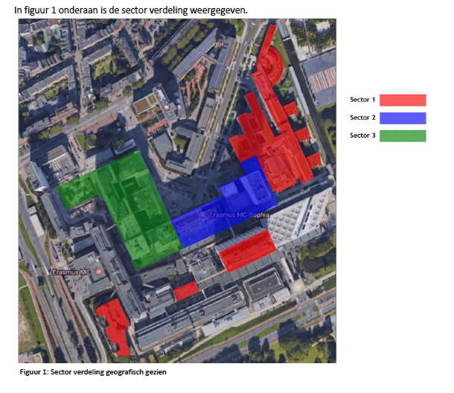
Axians (voorheen Koning en Hartman) is de leverancier van het huidige DAS en voert ook het beheer uit. Het huidige DAS is ontworpen voor 2G en 3G/UMTS en later is LTE toegevoegd. De gehanteerde sectorverdeling wordt in de volgende afbeelding weergegeven.
Verder is het huidige DAS netwerk ontworpen en gerealiseerd met de volgende technische kenmerken.
Gebruikte apparatuur: Zinwave 3000
- Aantal sectoren: 3
- Aantal primaire hubs: 11
- Aantal secundaire hubs: 54
- Aantal remote radio units: 354
- Aantal antennes: 1310 (zenden en ontvangen via separate antennes)
- Aantal m2 radiodekking: 400.000
Bekabeling:
- Coax inkoppeling MNO’s, C2000 en PMR
- Coax van remote radio hub naar antennes
- Glasvezel tussen primary en secundary hubs
Ingekoppelde frequenties van MNO’s:
- 900, 1800, 2100 MHz

HUIDIGE SITUATIE DAS – AANDACHTSPUNTEN

C2000
Het DAS systeem is ontworpen voor doorgifte van het signaal van de mobiele operators, waarbij met name de hoogst gebruikte frequentie bepalend is voor de dichtheid van de antennes in het gebouw. Voor C2000 is het signaal ingekoppeld en wordt overal doorgegeven waar het DAS is aangelegd. Voor het huidige DAS is goedkeuring verleend door Politie Nederland en de Veiligheidsregio Rotterdam-Rijnmond. Echter loopt de capaciteit wel tegen zijn grenzen aan, waarbij met name de signaal/ruis verhouding niet verder kan worden teruggebracht.

PMR
Erasmus MC heeft een Privaat Mobiel Radio (PMR) netwerk voor BHV toepassing, dat ingekoppeld is op het huidige DAS netwerk. Er wordt gebruik gemaakt van 80 portofoons. Er is buitendekking via antennes op Erasmus MC gebouwen en binnendekking via het huidige DAS. Het is een netwerk van Motorola, Motorola DMR IP multi site UHF. Er wordt gebruik gemaakt van 2 UHF frequenties 450-455 en 460-465 MHz die op het huidige DAS zijn ingekoppeld. Het inkoppelpunt bevindt zich in de MER ruimte van Erasmus MC. Het netwerk is geleverd door Axians.

